评分：_______

《Python数据分析编程》
项目报告

车辆物联网遥测数据分析
与告警识别
第8组 组长个人项目报告

2026年10月31日
学 院 已隐去
专 业 已隐去
学 号 已隐去
学生姓名 组长
课 程 Python数据分析编程

目 录
1. 引言 4
2. 数据介绍 4
3. 数据清洗与预处理 5
4. 探索性分析与运行特征 7
5. 告警观测片段与状态关联 11
6. 模型构建与结果评价 13
7. 总结与结论 17
8. 小组成员分工与个人承担 18
9. 附录 21

摘 要
针对车辆遥测长表中时间字段缺失、定位占位值、多变量异步上报和告警标签含义不完整等问题，本项目建立了保留原始记录与来源索引的分析流程。原始数据包含173853条记录、3辆车和52种变量。清洗后保留全部记录，重建121651条毫秒时间，将9647条零定位的派生坐标设为缺失；按10秒右闭窗口形成3132行、53个特征的状态宽表，同时区分窗口内有效读数、有限历史沿用和不同缺失原因。
全量运行描述显示三车采样覆盖和速度分布存在差异，V2覆盖不足且速度—转速相关性对配对限制敏感。采用开发范围确定的固定规则，将40385条非零记录识别为13340个告警观测片段；这些片段不等同已确认的物理故障。分类任务排除定位和未知变量，以83463条标量记录为候选，按完整观测片段固定训练、验证和测试。冻结的随机森林在19662条测试记录上准确率为80.91%，六类Macro-F1为0.8333，超过多数类参照，但类别5误报2995条、精确率仅31.59%。2841个测试告警片段中51段全部预测为正常。跨车补充评价进一步表明迁移能力有限。建议优先核实字段与告警配置、改善采样覆盖，并在新增独立车辆与时间数据上验证改进，不将本轮分类结果解释为未来预警或故障诊断。
关键词：车辆遥测；数据规整；告警片段；随机森林；时间划分；误报分析

1. 引言
课程题目二要求完成时间与定位解析、长表规整、运行特征比较、告警关联和模型评估[1]。这些任务的共同前提是明确一条记录代表什么：本数据每行对应某车某时刻的一个变量，多个变量可在同一时刻带有不同标签。因此，不能把同刻记录简单去重，不能对类别编号求均值，也不能把最大类别当作唯一整车状态。
本项目先解决时间、类型和缺失来源，再分析可观测状态与告警片段。建模检验的是当前标签能否由已有读数识别，而不是预测未来故障。正式结果同时展示失败的特征扩展、少数车辆的覆盖限制和正常类误报，避免以单个总体分数代替任务解答。

2. 数据介绍
输入为课程提供的CSV[2]。原始6列是deviceId、timeMili、timestamp、variable、value、alarmClass。三台设备以V1、V2、V3代称；alarmClass=0表示正常，1—5仅表示不同告警类别，缺乏足以确定严重程度或具体故障类型的业务字典。原文件只读，原始字段和source_row_id共同支持逐行回溯。
详见表1，其中列出数据对象及不同分析单位。
表1 数据对象及不同分析单位
对象 | 数量 | 用途与边界
原始长表 | 173853行，52变量 | 单变量上报；不等于时间窗口数
状态宽表 | 3132行，53特征 | 10秒核心窗口；不等于整段行驶时长
建模候选 | 83463条，50标量变量 | 排除POSITION及未知PID；记录级分类
告警观测片段 | 13340段 | 含未知PID的3段；不等于真实故障
POSITION按纬度、经度、海拔拆分。其余变量包括连续读数、二值状态、代码和计数器；PIDNameNotAvailable保留待核实身份。变量单位和缩放未获业务确认，本文图中采用原始记录值，不擅自将车速认定为km/h、将加速度解释为急刹车或危险驾驶。

3. 数据清洗与预处理

3.1 时间与定位解析
完整timestamp可解析并保留小数秒。52202条同时有timeMili和timestamp的记录表明，文本时间相对Unix UTC统一偏移19800秒；据文件内部一致性重建缺失的121651条毫秒时间，并保留重建标记。该偏移是数据推断，不能当作官方时区声明。V3原始顺序出现830次时间倒退，通过分车稳定时间排序处理，不因此删除读数。图1汇总部分质量问题，计数可重叠。
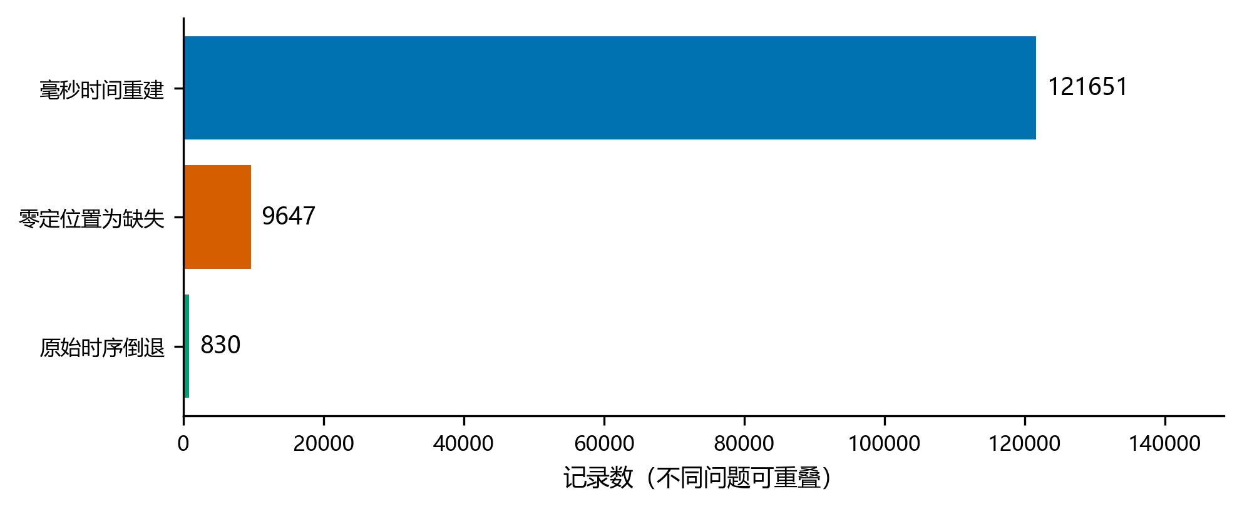
图1 全量数据的部分质量问题与处理数量，不同标记不可直接求和
详见表2，其中列出真实定位拆分示例。
表2 真实定位拆分示例
源行 | 原始POSITION | 纬度 | 经度 | 海拔
2 | 已隐去,已隐去,-12.0 | 已隐去 | 已隐去 | -12.0
13941 | 0.0,0.0,0.0 | 缺失 | 缺失 | 缺失
90355条正式定位中，9647条为0,0,0占位值。原始value不改，派生三坐标置空并标记；海拔极值、GPS跳变等只作为复核线索。未知PID共35条，其中29条与正式定位相匹配，不重复计入轨迹，余下6条数值不猜测变量身份。

3.2 重复与异常处理
完全重复和同车同时间同变量的重复键均为0，本轮实际删除0行。保留原始标签总量与各类别计数。高转速、高车速、疑似协议特殊值及计数器下降采用保留加标记的方式；筛查阈值是工程复核规则，而非已经验证的错误边界。若直接删去极端值，会同时改变运行描述和告警分布，因此本文保留疑点敏感性结果。

3.3 长表转宽表与缺失来源
相邻全部观测间隔超过300秒划分观测片段，共44段；这些是数据连续性分段，不是已确认行程。核心窗口仅覆盖出现车速、转速或三轴加速度的时刻，避免把GPS持续上报区间扩成伪OBD观测。窗口采用右闭区间，参考时刻为右端点t：
$$W_{t}=(t-10,t]$$
未填补宽表取窗口内最后一条读数，读数无效则为空。有限历史版只向过去匹配同车同段最近记录，核心变量有效期10秒、部分快变量20秒、其他标量60秒、定位10秒，要求：
$$0≤{ t-t}_{source}≤ TTL$$
最新无效记录会阻断旧值沿用，不越过无效GPS不断前填。缺失区分设备全文件未观测、当前片段无历史、历史过期和最新无效，不能统一填0。代码状态不插值、标签不填补；不同变量同刻多类标签另存告警观测表。
详见表3，其中列出首个核心窗口的实际长表读数。
表3 首个核心窗口的实际长表读数
源行 | 时间 | 变量 | 读数
13945 | 10:38:20 | engine_rpm | 1120.0
13950 | 10:38:20 | acceleration_z | 4.0
13952 | 10:38:20 | acceleration_y | -9.400001
13953 | 10:38:20 | acceleration_x | 0.1
13970 | 10:38:20 | vehicle_speed | 0.0
详见表4，其中列出对应三个10秒窗口的未填补宽表示例。
表4 对应三个10秒窗口的未填补宽表示例
窗口ID | 参考时刻 | 车速 | 转速 | 加速度X
1 | 10:38:20 | 0.0 | 1120.0 | 0.1
2 | 10:38:30 | 缺失 | 1230.0 | 0.3
3 | 10:38:40 | 7.0 | 1080.0 | 1.0
两表均由实际文件抽取，完整五核心列及源行明细随项目保存。宽表用于运行与关联分析；分类样本仍为83463条原始标量记录，不能把3132个状态窗口误当训练样本数。

4. 探索性分析与运行特征

4.1 数据覆盖与运行差异
所有运行描述使用全量可观测数据，标签导向探索限开发范围。图2显示未填补核心窗口的覆盖：V1/V2/V3总窗口分别2474/206/452个，有效车速窗口1774/88/397个。V2缺测更明显，因此比较数值前必须同时查看样本数。
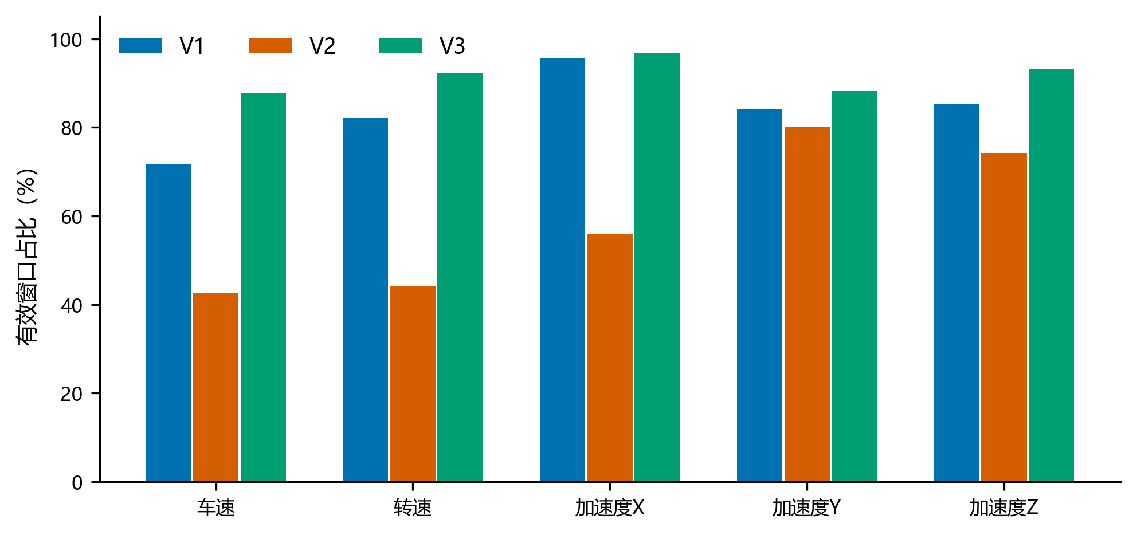
图2 全量运行描述中的核心变量覆盖，分母为各车核心窗口
如图3、图4和图5展示三车车速、发动机转速和三轴加速度的原始时序。观测间隔超过30秒断线，缺测留白。不同量纲分面绘制；每个点代表实际读数，不把线段视为未观测区间的真实轨迹。
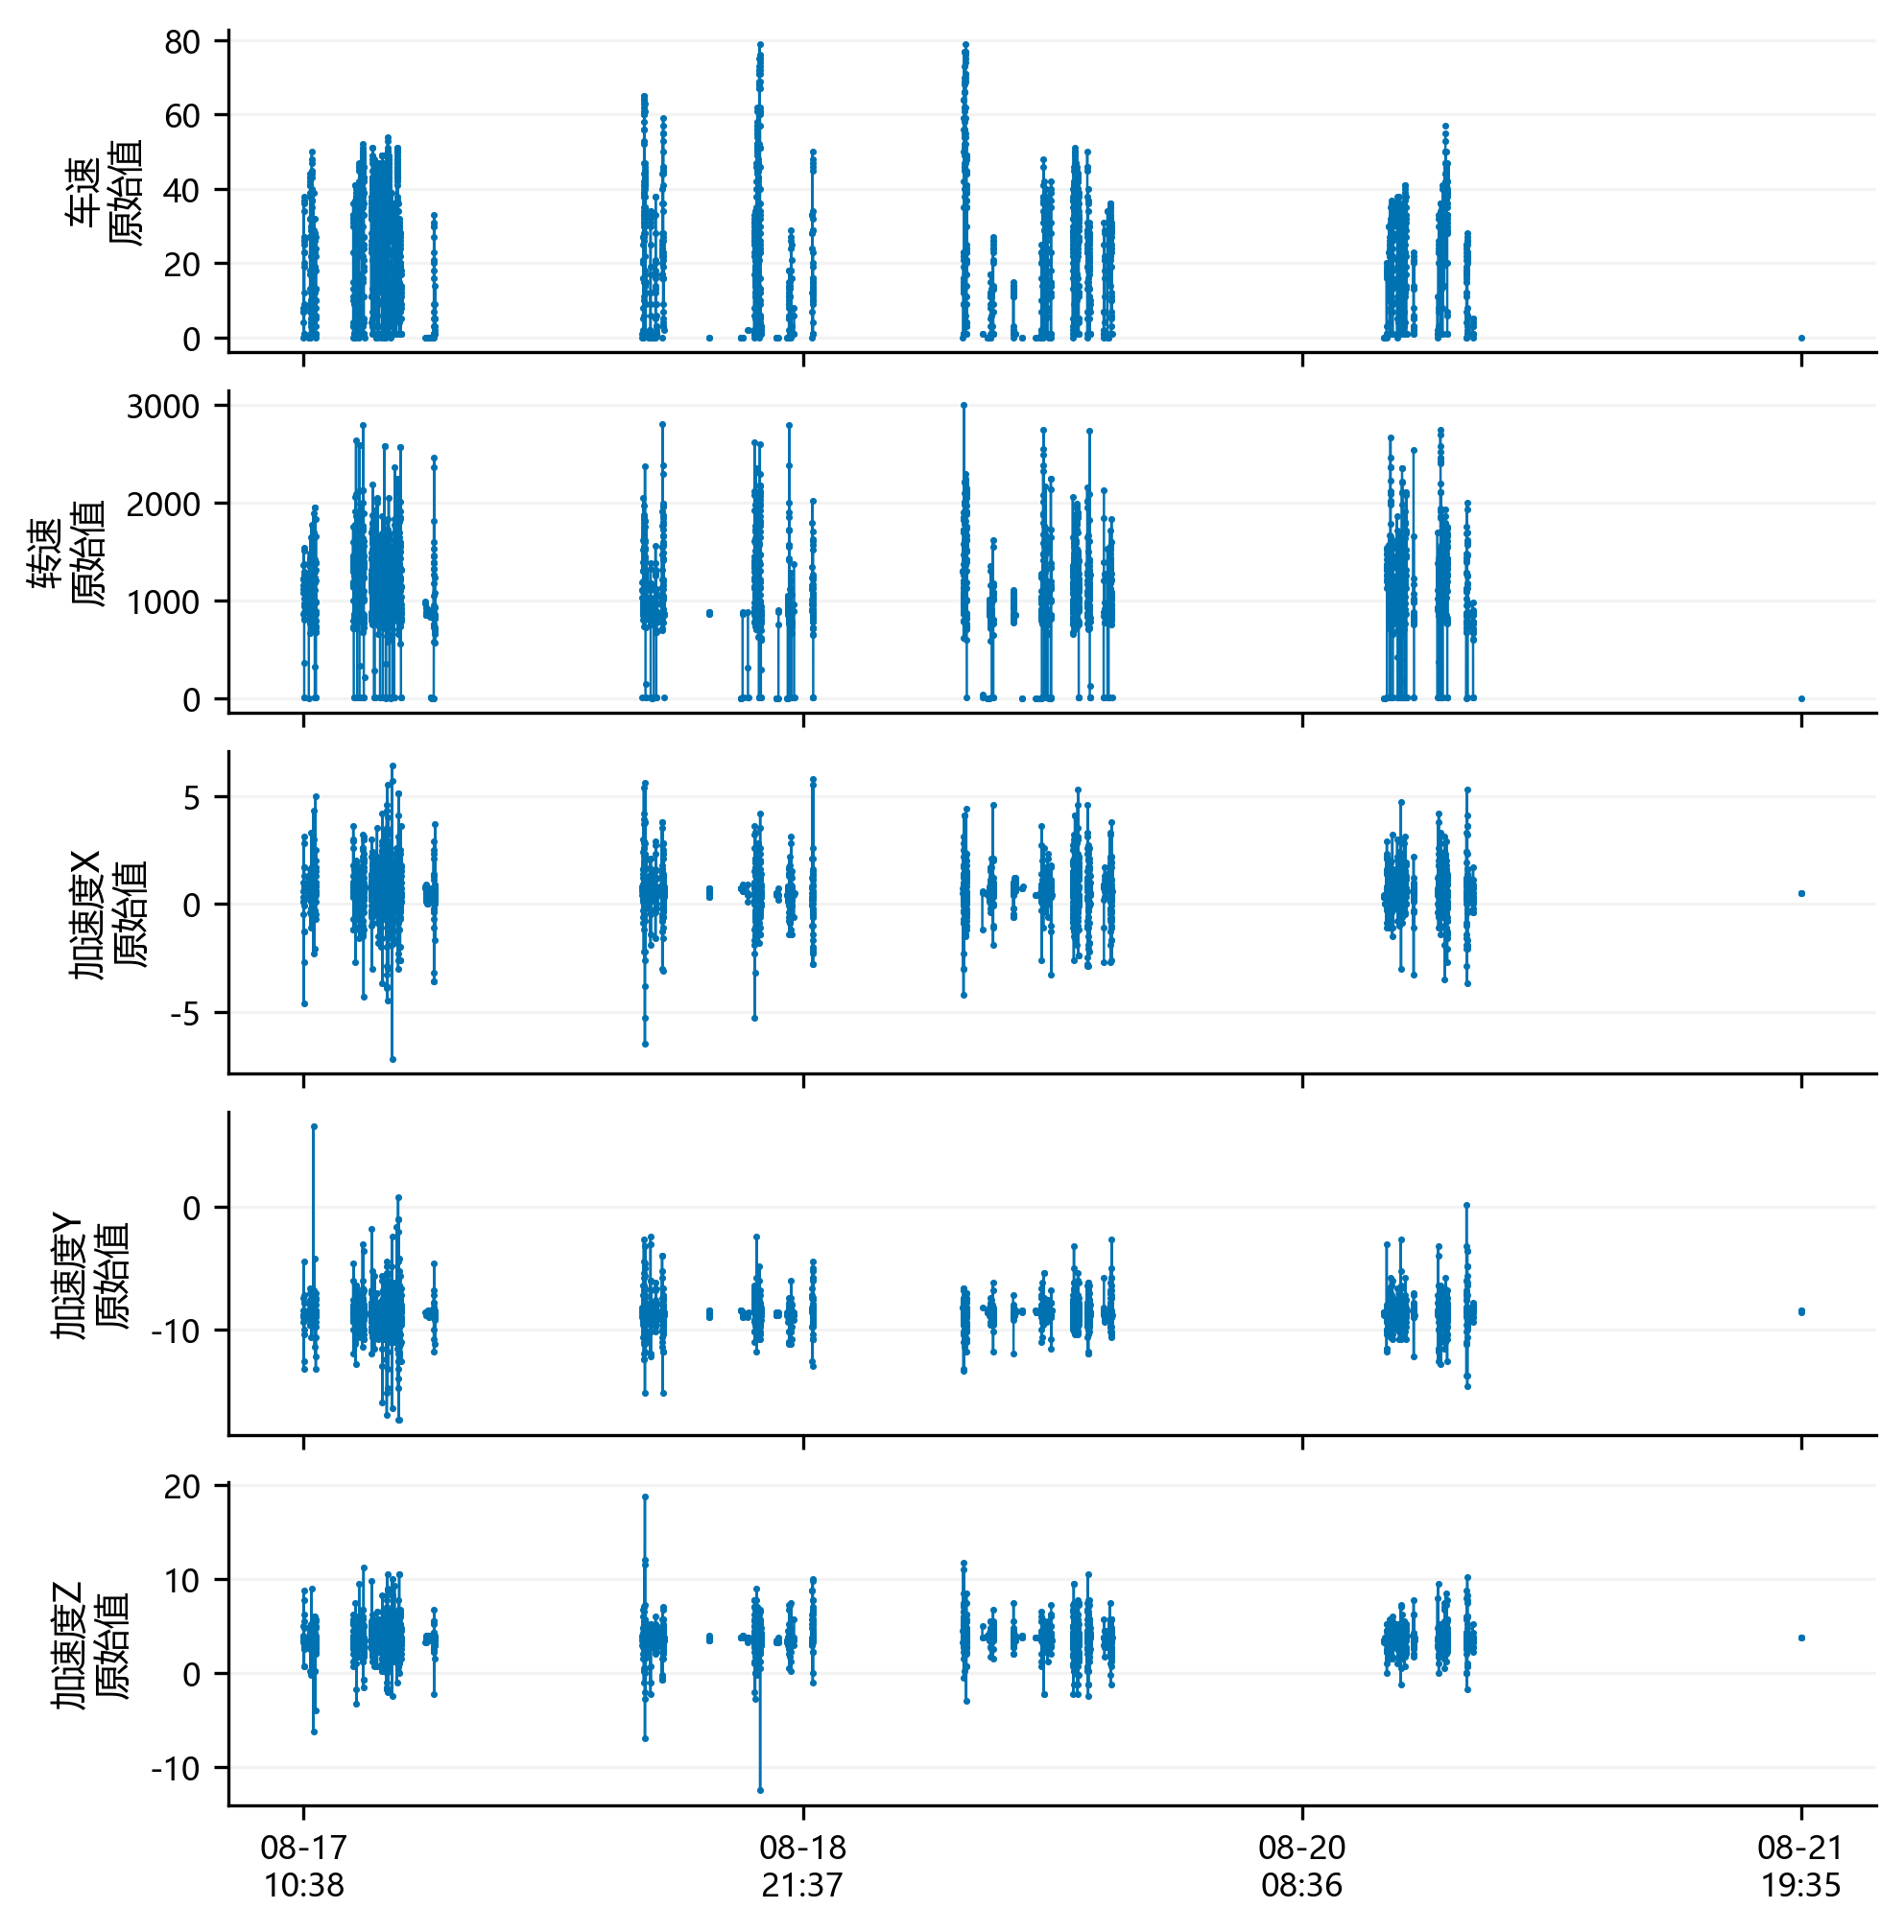
图3 V1全量原始运行时序，单位及缩放未核实，间隔大于30秒不连线
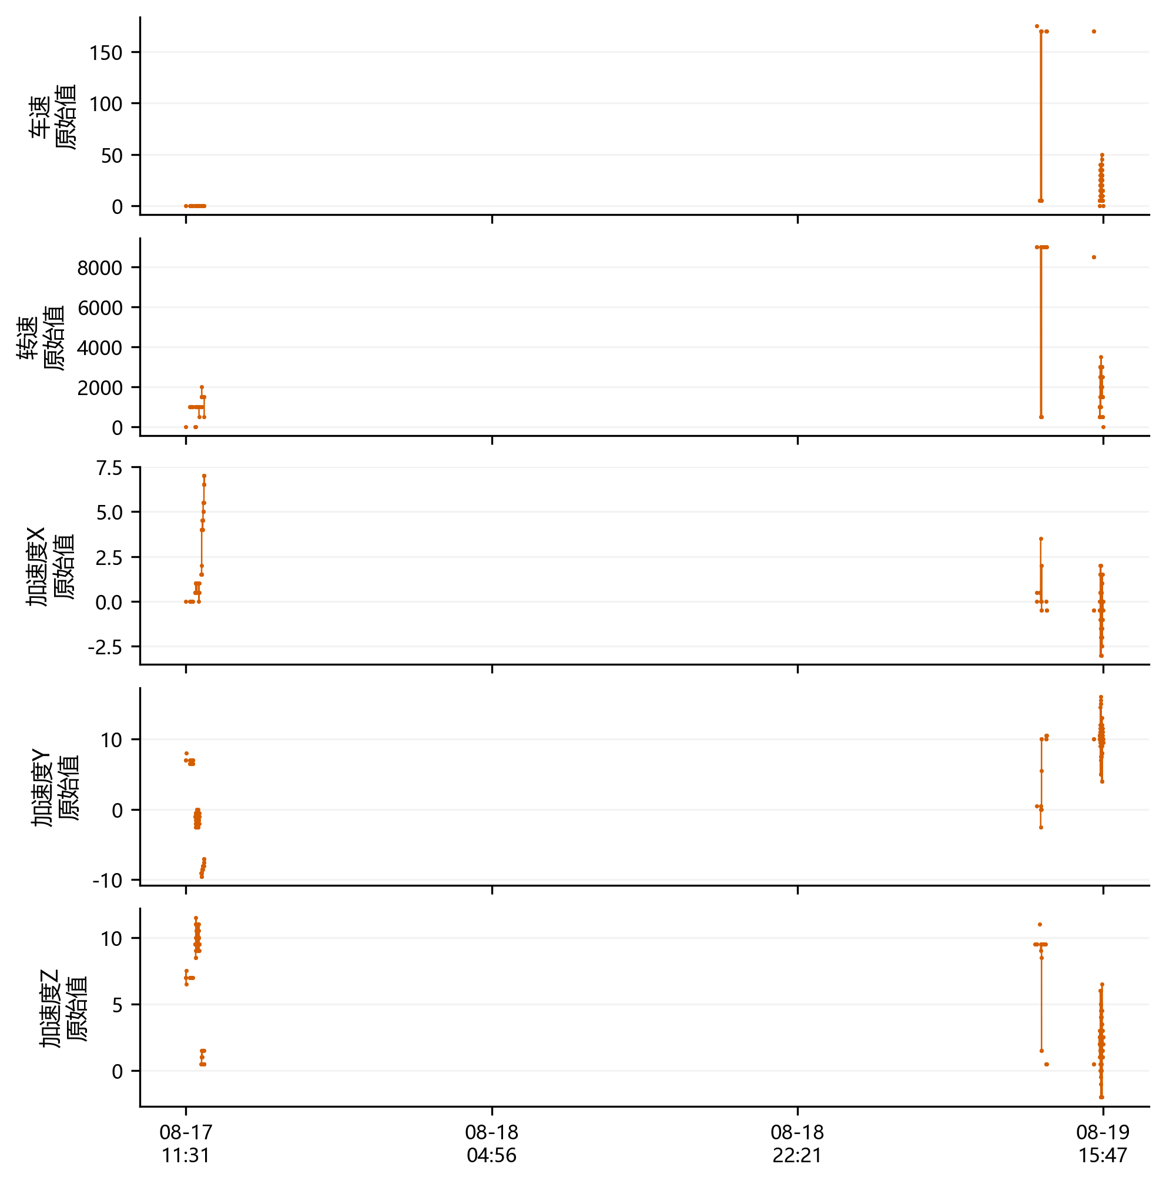
图4 V2全量原始运行时序，单位及缩放未核实，间隔大于30秒不连线
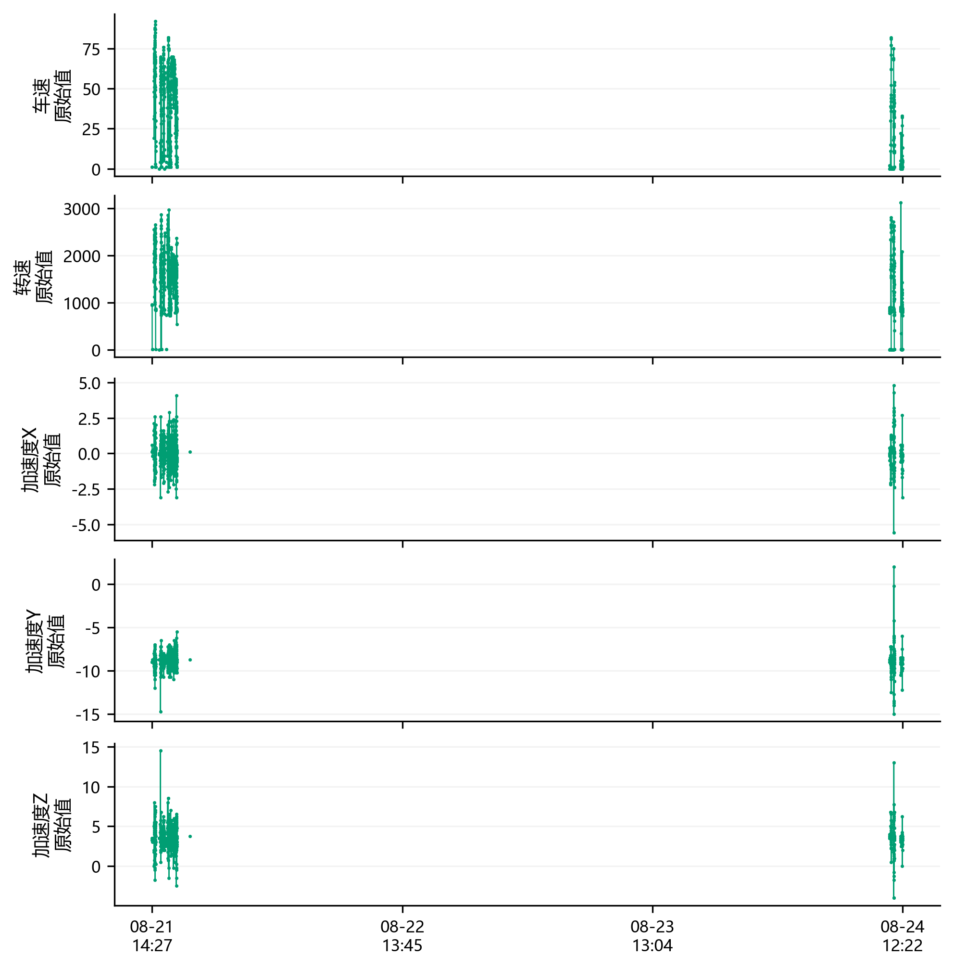
图5 V3全量原始运行时序，单位及缩放未核实，间隔大于30秒不连线
如图6比较未填补窗口中车速和转速分布。车速中位数V1/V2/V3为22/5/49，转速为1050/1500/1640；零车速占有效窗口比例分别7.72%/43.18%/3.53%。可以说在已观测窗口中V2低速或零速比例较高、V3速度水平较高，但不能据此排序驾驶安全性。极端值保留在图中，未知单位限制物理解释。
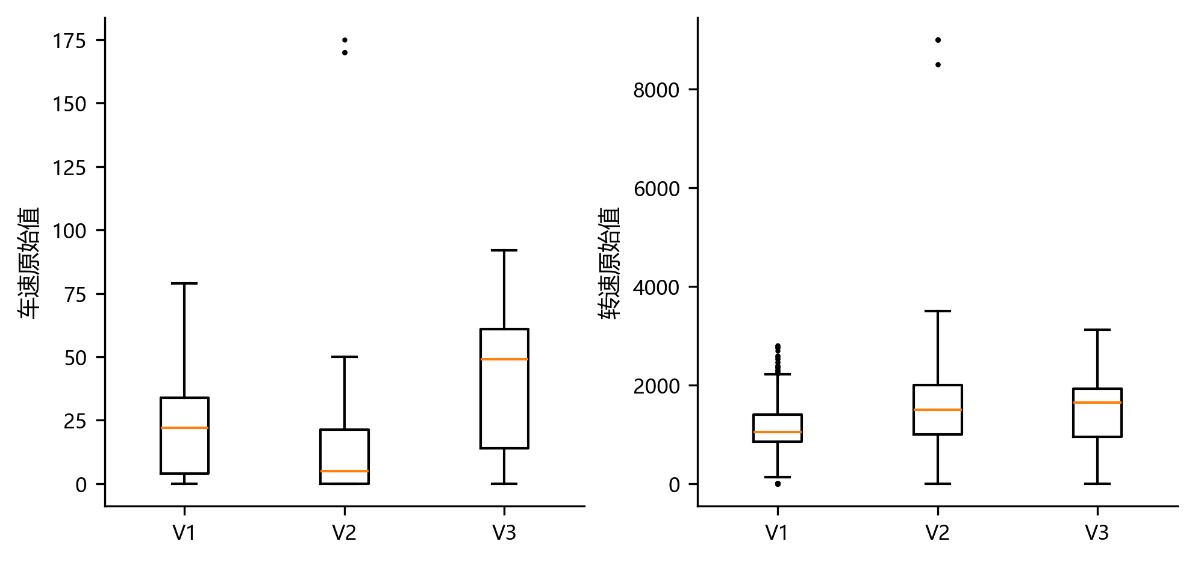
图6 全量未填补窗口的车速与转速分布，离群读数保留
如图7展示车速—转速配对关系，普通有效期内Spearman系数约0.745/0.720/0.824。严格限制源时差不超过2秒并排除疑点后，约0.737/0.323/0.817，对应1607/52/370对。V2相关性下降明显，说明异步采样和小样本限制不可忽略；相关不等于车速对转速的单向因果。
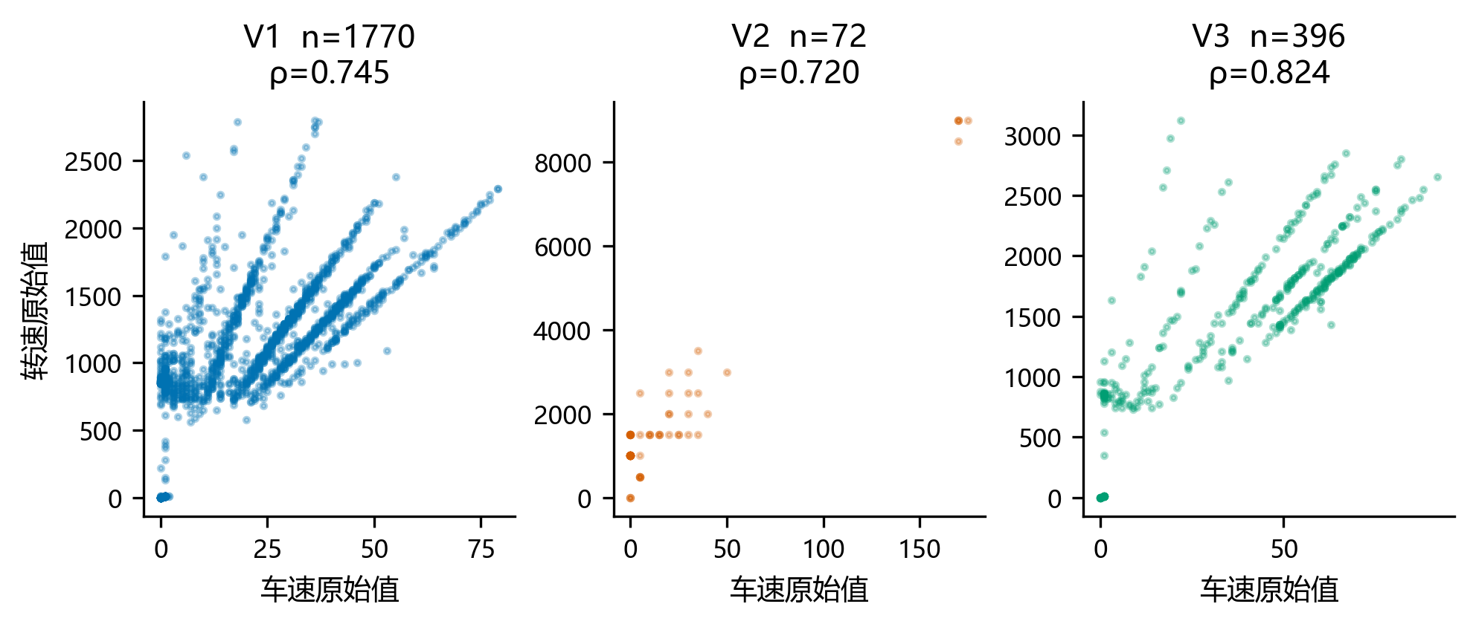
图7 全量未填补窗口的车速与转速配对；普通有效期口径，n为配对数

5. 告警观测片段与状态关联
如图8给出各车开发范围标量标签构成。POSITION全部为正常类，若把它混入分母，会夸大正常比例；因此运行描述与标签建模采用不同且说明清楚的数据子集。V2未观察到类别5，只能说明该样本缺类，不能认定此类告警永远不会发生。
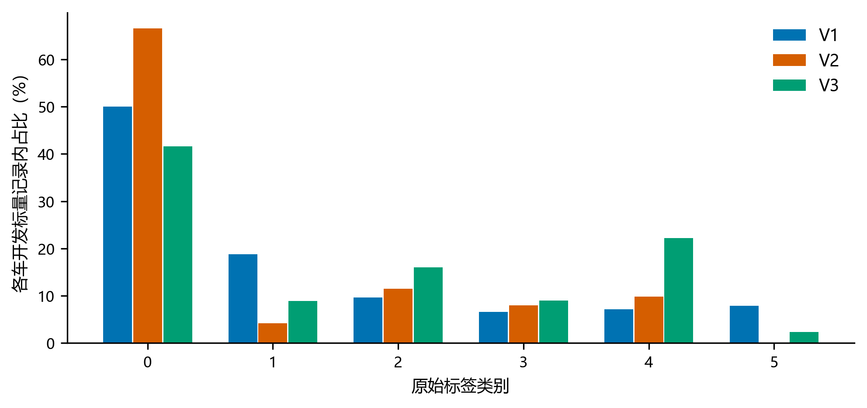
图8 开发范围各车标量记录的类别比例，保留正常类作为分母的一部分
告警片段以同车、同观测片段、同变量及同非零类别为基础；正常记录中断、标签切换、车辆或变量切换、采样间隔超过冻结阈值时结束或新建片段。间隔只按开发采样节奏选定，再一致应用到所有分区。全量40385条非零记录形成13340段，包括未知PID的3段4条；跨冻结分区0段。单点跨度0并不表示真实告警只持续0秒，断档边界另行标记不确定。
如图9展示训练范围案例E057833：V1车速类3从源行57833开始、至58052结束，18条观测跨96秒。首次告警前后速度与转速均有可追溯原读数，状态变化与标签出现相伴。类别含义尚未核实，只能提出阈值规则或设备配置关联的解释，不能把类3直接命名为超速或机械故障。
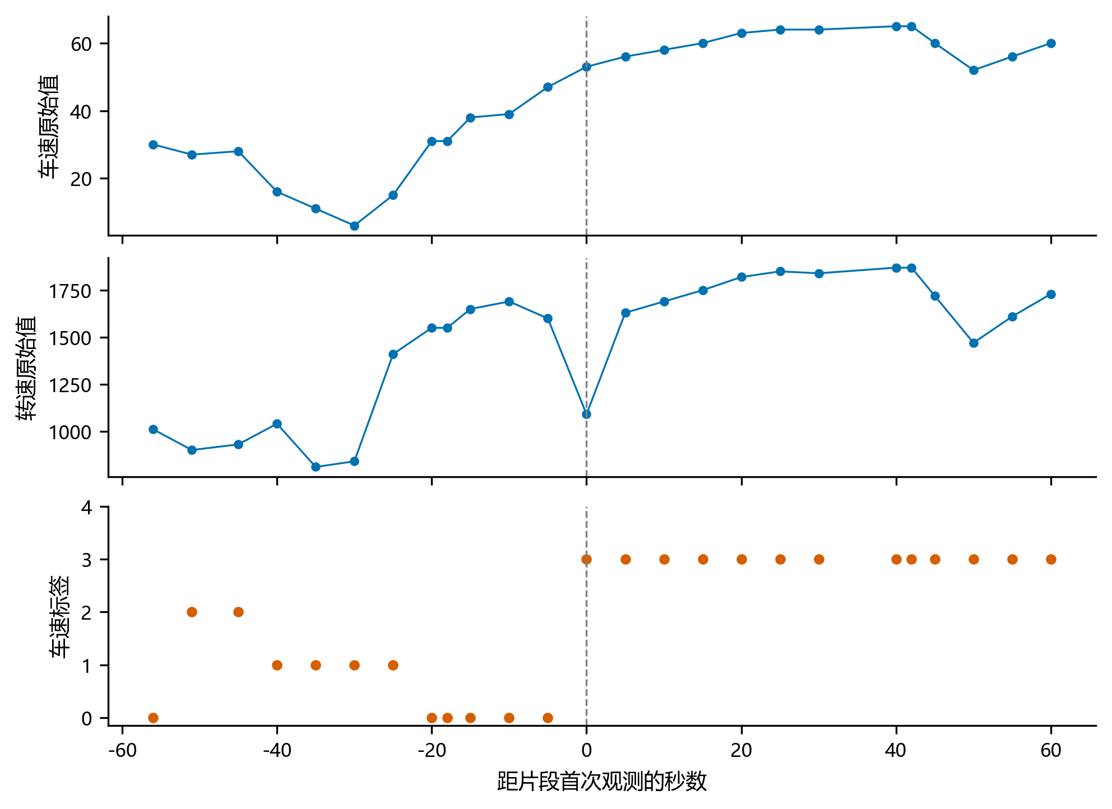
图9 训练范围V1案例E057833首次观测前后信号，纵轴分别为原始值及标签类别
另两个开发案例分别覆盖V3车速类4的短片段与V1 IDLING类5的单点片段，证据位于告警片段案例表。跨车同值分析发现V1/V3共有79个车速取值中60个标签集合不同，共有155个转速取值中126个不同。这支持“标签规则可能因车而异”的待验证解释，而非故障原因确认。状态共现也不等于相互触发。

6. 模型构建与结果评价

6.1 任务定义与评价设计
以50种标量变量的83463条记录构建六分类任务，排除定位及身份不明PID；当前值、变量名和类型构成A组特征。编码和缺失填补只在训练数据拟合；车辆身份、绝对时刻、源行号、标签、episode_id以及片段末时刻、跨度和记录数均不作模型输入。
预处理在训练集内拟合：连续值和计数器按变量分别估计中位数，验证与测试仅调用已拟合变换；若训练中不存在可用中位数，以0作为计算兜底，并保留缺失指示。二值和代码变量采用“变量名=取值”的类别标记，独热编码遇到未见类别时忽略该类别列。这一模型内部填补不改写清洗长表或运行分析的缺失状态。
详见表5，其中列出冻结时间划分及车辆支持。
表5 冻结时间划分及车辆支持
车辆 | 训练 | 验证 | 测试
V1 | 42515 | 10271 | 15786
V2 | 1778 | 638 | 1153
V3 | 8599 | 0 | 2723
合计 | 52892 | 10909 | 19662
同车同刻及完整观测片段不拆分，冻结后不因分数移动边界。最大历史窗口60秒与有效期60秒对应120秒隔离检查。V3只有两个含候选记录的片段，因此没有验证集，不强凑比例。该设计是每辆车内部的后期测试，前期已做全数据描述，不能称为完全未接触的外部盲测。
参照为全局多数类和变量内多数类；模型为浅层决策树和随机森林。浅树深度8、叶样本至少10；初始RF为200棵树、深度16、叶样本至少3、sqrt特征、balanced_subsample类别权重、种子42。有限调参比较深度、叶样本与权重，B组增加真实时刻匹配的状态及年龄；B验证退步，按停止规则不再运行C历史扩展。无权重RF虽总体验证Macro-F1达0.9337，但V2下降0.0555，故未推荐。
开发推荐深度24RF，验证Macro-F1为0.8822、准确率92.76%；种子43下相对初始RF收益反转，不能宣称稳定改善。最终冻结深度24模型，保留原52892条训练拟合状态，不将验证集重新加入训练；五个预登记主对照在同一19662条测试上评价，不按测试排名再选型。

6.2 测试表现与错误解释
类别评价用精确率、召回率和F1，主指标为六类Macro-F1：
$${F1}_{k}=\frac{{2TP}_{k}}{{2TP}_{k}{+FP}_{k}{+FN}_{k}}$$
$$MacroF1=\frac{1}{6}∑_{k=0}^{5}{F1}_{k}$$
没有真实支持的类别召回/F1留空，另列支持类别平均；不把缺类补零冒充六类可比成绩。相邻记录相关、独立片段数有限，不给基于逐行独立假设的置信区间。图10比较五个预登记主测试方法。
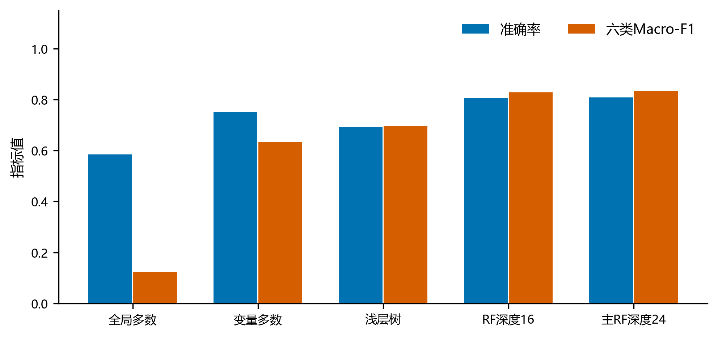
图10 19662条主时间测试上的五种预登记方法，测试不用于重选模型
详见表6，其中列出主测试与分车表现。
表6 主测试与分车表现
范围 | 样本数 | 准确率 | Macro-F1口径
总体 | 19662 | 80.91% | 六类 0.8333
V1 | 15786 | 80.05% | 六类 0.8513
V2 | 1153 | 70.60% | 有支持五类 0.5893
V3 | 2723 | 90.27% | 六类 0.8576
主模型超过多数类参照，但相较验证集准确率下降，表明开发成绩不能直接外推。V2只有一个测试观测段且缺类5，V3也只有一个测试段；V1部分后期段准确率约36%，总体成绩掩盖了明显局部失效。固定深度16测试Macro-F1为0.8284，深度24增幅仅约0.0049，结合种子不稳定不作强优越性声明。
如图11说明主错误方向。主模型共错3753条，1383条真实类5全部检出，但2995条正常记录被预测为5，类5精确率仅31.59%。折叠正常/非零后，8159条真实非零中8025条检出、134条漏成正常；11503条正常中3462条误报非零。非零精确率69.86%、召回98.36%，检出较高与误报负担同时存在。
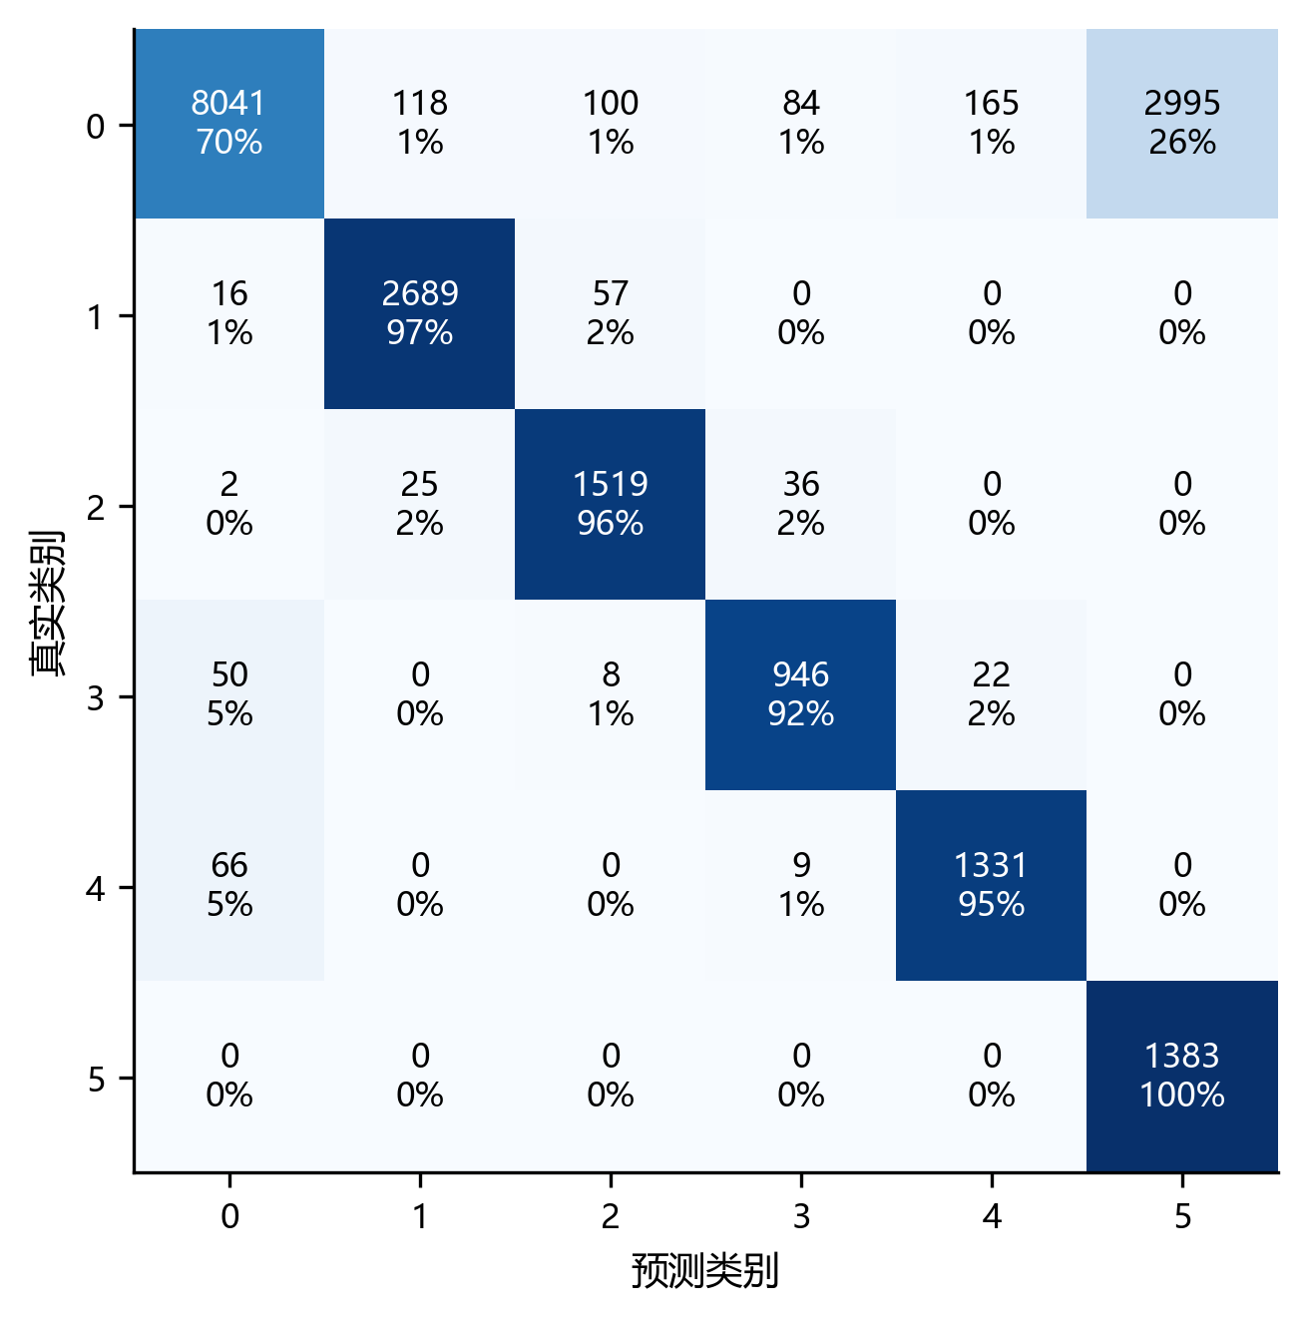
图11 主时间测试混淆矩阵，格内为计数和真实类内比例；颜色为行比例
V1 towing=0的正常→类5错误有1997条，代表源行116819；训练同变量同值同时含0和5两类，当前值不能唯一确定标签。V1 ignition_status=0正常→类5有839条，代表源行150565；训练同值3051条中2911条为5，训练倾向在测试条件下失效。V3 external_battery=38的类4→0案例源行172146，训练同值多为0，提示上下文不足。以上为测试后解释，不证明唯一因果，也没有据此继续调参。

6.3 片段检出及跨车补充
如图12按长度分层展示2841个真实非零测试片段。至少一次预测非零2790段（98.20%），至少一次正确类别2726段（95.95%）；51段全预测正常，115段从无正确类别。首条即正确为2699段（95.00%）。长片段更容易至少命中一次，因此这一指标不能替代逐记录误报指标。未另定义预测事件合并规则，不报告事件精确率或真实故障检出率。
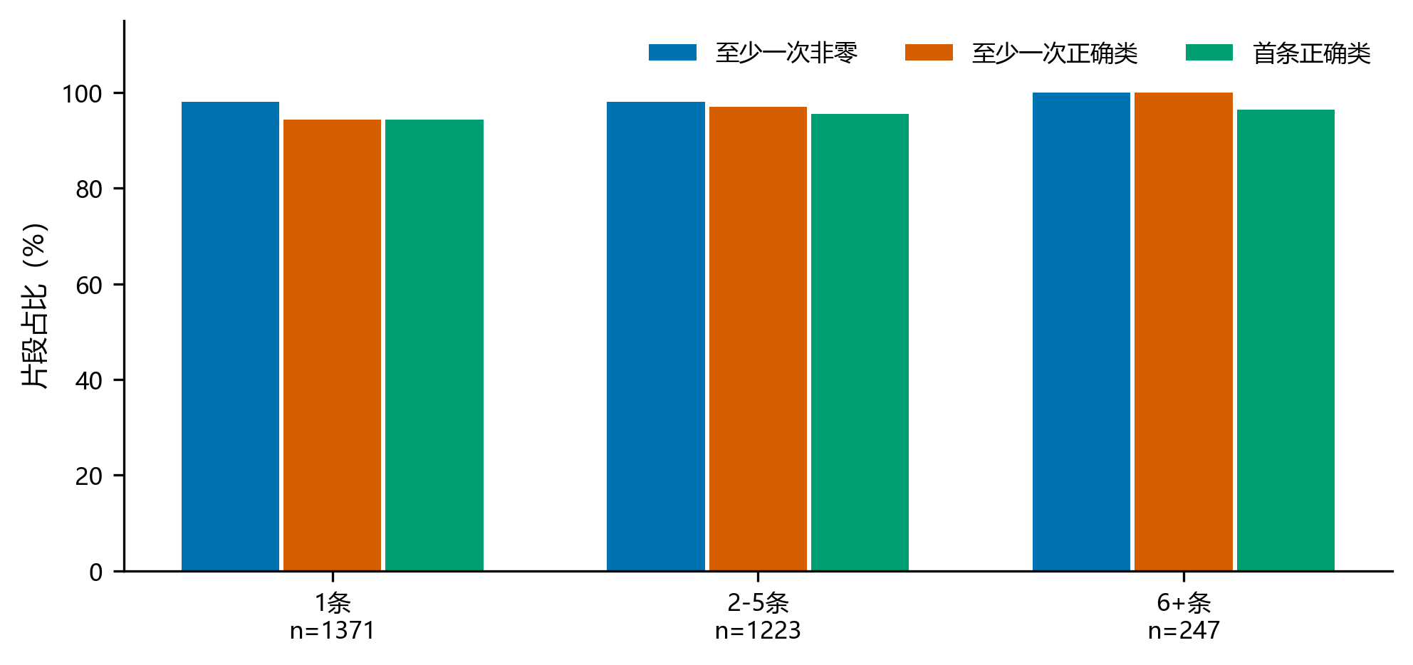
图12 2841个真实告警观测片段的长度分层，检出不包含正常范围的假告警段
详见表7，其中列出固定初始深度16RF的留一车辆补充。
表7 固定初始深度16RF的留一车辆补充
留出车辆 | 其他车训练数 | 留出测试数 | 准确率 | 支持类Macro-F1
V1 | 10377 | 68572 | 66.19% | 0.6435 六类
V2 | 51114 | 3569 | 68.03% | 0.6128 五类
V3 | 44293 | 11322 | 69.89% | 0.6485 六类
每折只用其他车主训练拟合，其他车验证仅诊断，其他车主测试不用；留出车全部候选测试，不调参。主深度24参数由包含各车开发标签的全局开发过程选择，故跨车补充改用阶段4预先固定的深度16配置，不能将此表当作主深度24迁移分数。训练规模和测试范围不同，不能把分数差全部归因为车辆迁移。总体证据仍不足以支持跨车可靠部署。

7. 总结与结论
本项目完成了题目要求的清洗、规整、运行分析、告警关联和分类评价。可观测运行差异存在，但受采样覆盖与未知单位限制；开发范围内标签与数值、车辆配置存在关联，但告警观测片段不是已确认故障。当前值A组模型在内部时间测试超过简单参照，同时存在大量正常→类5误报和部分时段失效，跨车补充成绩进一步限制外推。
建议首先补齐单位、编码、告警类别与车辆配置字典，核查同值多标签及重点误报源行；其次改善V2采样覆盖和时钟对应，保留来源与失效原因；再次将模型作为离线参照并结合人工核查，明确误报与漏报成本。若继续改进，需要新的实验版本和独立车辆/时间数据，不能利用本次测试反馈调参后仍把原测试称为未参与选择。未校准概率也不能直接视为真实故障风险。

8. 小组成员分工与个人承担
本报告为第8组组长的个人项目报告。前文介绍小组完整项目，本节先列出全组职责，再重点说明本人承担的统筹、评价边界、结果复核与整合工作。成员职责沿用组内既定安排；36%、32%、32%为责任工作量规划，不作为已经核定的历史贡献率。

8.1 小组分工
成员姓名 | 学号 | 承担章节 / 模块 | 具体工作内容
组长（组长） | 已隐去 | 摘要、第1、7、8、9章；第6章评价边界统筹 | 问题拆解、评价规则、结果口径复核、报告及汇报整合、本地版本整理；责任规划36%
成员二 | 已隐去 | 第2、3、4章；图1—7 | 数据介绍、清洗与规整、运行探索、源行核查；交叉复核模型指标；责任规划32%
成员三 | 已隐去 | 第5、6章；图8—12 | 告警片段、建模与验证、错误及跨车评价；交叉复核清洗示例；责任规划32%

8.2 组长个人承担工作

8.2.1 任务统筹与问题边界
本人的主要承担范围是把题目中的五项任务组织为可核查的分析流程，并将各模块结论整合为同一份报告。项目从清洗成果出发，依次明确评价边界、进行必要探索、识别告警观测片段、完成建模验证，最后整理结果解释和展示材料。这个顺序把“得到较高分数”转化为“在固定条件下回答题目”，使清洗、探索和模型评价之间具有清楚的输入输出关系。
在问题界定中，我重点区分三种观察单位：173853条原始单变量记录、3132个状态窗口和83463条记录级建模候选。状态宽表服务于车辆运行比较，分类模型识别的是当前单条记录的标签，告警片段则用于聚合相邻同类观测。三者不能直接互换分母，也不能把一条告警记录等同一次真实故障。这一口径贯穿数据介绍、图表解释和答辩说明。

8.2.2 评价设计与信息泄漏控制
本人在评价统筹部分关注样本相关性和训练信息边界。车辆遥测相邻记录具有时间依赖，若直接随机拆行，同一连续状态可能同时进入训练和测试，成绩容易偏乐观。因此采用按完整观测片段固定的训练、验证和测试划分，数量分别为52892、10909和19662条。划分冻结后不随模型结果移动边界，预处理只在训练拟合，当前标签、源行号、车辆身份和片段未来统计量不作为模型输入。
V3没有验证片段是评价设计中的实际难点。该车只有两个含候选记录的片段，强行满足比例会破坏完整片段约束。处理原则是保留这一限制，在报告中显式说明V3验证支持为0，并把主时间测试与跨车补充评价分开。对于深度24主模型与深度16跨车模型，也分别说明参数来源和训练范围，避免把不同实验条件下的成绩直接当作同一个模型的迁移结果。

8.2.3 结果复核与结论尺度
在结果整合中，本人重点检查数字之间能否相互验证，而不是只摘取最高指标。例如主测试共19662条，错误3753条，因此准确率为15909/19662，即80.91%；真实类别5共1383条全部检出，但正常误报为5达到2995条，因此类5精确率为1383/(1383+2995)，即31.59%。两组计算说明高召回与较重的误报负担可以同时出现。
片段评价也需要单独解释：2841段中2790段至少一次预测为非零，故非零检出率98.20%；仍有51段全部预测为正常，115段从未预测正确类别。由于长片段更容易至少命中一次，这个检出率不能替代逐记录误报指标。本人承担的总结工作据此保留模型局限，并将建议限定为核实字典与车辆配置、改善采样覆盖、核查重点误报和使用新数据验证改进。

8.2.4 跨模块衔接与报告整合
本人负责的整合内容包括摘要、引言、总结、成员分工和复现附录，同时检查清洗与建模之间的概念是否一致。一个典型问题是“缺失不填零”与“模型数值兜底为0”容易被读成冲突。前者是清洗与运行分析阶段保留缺失及其原因，后者是在训练中位数无法提供数值时的模型内部处理，并另设缺失指示；二者作用位置不同，报告中分别说明。
图表整合以观察范围、分母和解释限制为重点：全量运行描述与开发标签探索分开；V2相关性变化同时伴随源时差限制和疑点剔除，不能只归因于其中一个条件；类别编号没有经过业务语义核实，不能据此断言超速、危险驾驶或具体机械故障。对于失败的B扩展、未启动的C扩展和跨随机种子不稳定，也保留说明，以保证全文结论与实际实验一致。

8.2.5 复现与版本整理责任
本人承担项目材料的汇总与本地版本整理责任，重点是保留原始输入、记录参数和样本边界、区分方案与已执行结果，并为主要交付物保存校验值。大型生成表与视频保留本地，代码、参数、小型统计和说明纳入版本管理。当前版本记录包含按用户指示由工具协助整理的提交，不能将其表述为三位成员分别亲自完成的历史提交；远程上传相关位置按要求留空。
版本过程中的实际限制也应保留：最终评价前已有冻结文件和核查，但当时Git锁文件权限使测试前提交失败，随后才按实际时间归档。对此不补造日期或改写旧历史，而是把冻结文件证据与真实提交时序分别说明。本报告将复现入口和关键代码列入附录，使其他成员能够追踪结果来源。

8.2.6 个人理解与改进方向
本部分最重要的认识是：项目整合不是把图表汇总到一起，而是核对每个数字对应的样本、时间范围和可支持的结论。总体准确率不能替代分车表现，告警标签不能替代真实故障，内部时间测试也不能替代新增车辆上的验证。组长需要在这些边界上保持一致，才能让不同成员负责的模块形成完整解答。
后续在本人负责的评价与整合范围内，应进一步完善可复现的报告生成入口、将重点结论与源表建立对应清单，并在取得新增数据后重新预登记评价方案。本次测试结果只用于解释当前模型的适用范围，不作为继续选择参数后的独立验证依据。

9. 附录

9.1 主要代码及对应方法
以下摘录来自项目实际代码，保留关键判断逻辑；长行按页面自动换行。完整上下文、参数文件和结果表由对应模块保存。摘录用于说明时间重建、历史匹配和训练预处理，不把展示片段视为独立可运行的完整程序。

代码1 时间重建与一致性检查
来源：outputs/数据清洗/clean_telemetry.py，第44—50行。
d['time_local']=pd.to_datetime(d.timestamp,errors='raise')
d['time_utc_inferred']=d.time_local-pd.Timedelta(seconds=PARAMS['local_minus_utc_seconds'])
ms=pd.to_numeric(d.timeMili.replace('',np.nan),errors='raise')
inferred=((d.time_utc_inferred-pd.Timestamp('1970-01-01'))/pd.Timedelta(milliseconds=1)).round().astype('int64')
assert inferred[ms.notna()].eq(ms[ms.notna()]).all(), 'Inconsistent observed UTC offset'
d['time_mili_was_missing']=ms.isna().astype('int8')
d['time_mili_clean']=inferred

代码2 仅向过去匹配及历史有效期
来源：outputs/数据清洗/clean_telemetry.py，第155—164行。
source=d[d.variable.eq(var)][['vehicle','segment_id','time_local','source_row_id',col]].rename(columns={col:'candidate_value','time_local':'source_time'})
source['source_row_id']=source.source_row_id.astype('Int64')
m=pd.merge_asof(anchors.sort_values('reference_time'),source.sort_values('source_time'),
left_on='reference_time',right_on='source_time',by=['vehicle','segment_id'],direction='backward',allow_exact_matches=True)
m=m.sort_values('sample_id').reset_index(drop=True)
age=(m.reference_time-m.source_time).dt.total_seconds()
observed=m.candidate_value.notna()&age.ge(0)&age.lt(window)
effective_ttl=ttl*ttl_scale
# Even in the same window a reading must satisfy TTL. Baseline retains raw observations regardless of TTL.
usable=m.candidate_value.notna()&age.ge(0)&age.le(effective_ttl)

代码3 训练中位数与分类编码
来源：outputs/建模实验/model_core.py，第36—44行。
def fit(self,x,y=None):
self._check(x)
numerical=x[x.value_type.isin(['continuous','counter'])]
self.medians_=numerical.groupby('variable_key').value_num.median().dropna().to_dict()
self.encoder_=OneHotEncoder(handle_unknown='ignore',sparse_output=True,dtype=np.float32)
self.encoder_.fit(self._categorical(x))
self.feature_names_in_=np.array(FEATURES,dtype=object)
self.n_features_in_=3
return self

代码4 变换阶段的数值与缺失指示
来源：outputs/建模实验/model_core.py，第46—56行。
def transform(self,x):
self._check(x)
is_numeric=x.value_type.isin(['continuous','counter'])
values=x.value_num.where(is_numeric,0).copy()
# 每个变量自己的训练中位数；类别缺失由独立token编码。
values=values.fillna(x.variable_key.map(self.medians_)).fillna(0)
missing=x.value_num.isna().astype(float)
numeric=np.column_stack([values.to_numpy(dtype=float),missing.to_numpy()]).astype(np.float32)
result=sparse.hstack([self.encoder_.transform(self._categorical(x)),sparse.csr_matrix(numeric)],format='csr')
if not np.isfinite(result.data).all():
raise ValueError('编码后存在非有限值')

9.2 复现入口与本地材料
运行环境以项目requirements.txt和各阶段使用说明为准。原始CSV与HTML只读，来源和SHA-256记录在outputs/项目管理/输入来源.json。计算成果依据阶段0—6的冻结结果，后续报告与视频修订没有重新调参。
清洗：outputs/数据清洗/clean_telemetry.py
评价准备：outputs/评价准备/prepare_evaluation.py
探索分析：outputs/探索性分析/run_eda.py
告警片段：outputs/告警片段/run_episodes.py
建模与特征扩展：outputs/建模实验/使用说明.md；outputs/特征扩展/使用说明.md
最终评价：outputs/最终评价/run_final.py
本报告生成：outputs/个人项目报告/build_report.py

9.3 GitHub上传信息
仓库地址：________________________________________
上传日期：________________________________________
上传记录：________________________________________

9.4 材料来源
[1] 《Python数据分析编程》项目报告与课程汇报要求，用户提供HTML，题目二及报告要求。
[2] 课程数据集：题2_车辆物联网遥测.csv，173853行、6列，来源哈希见项目输入清单。
[3] 本项目阶段0—6的代码、统计与评价结果，本地计算归档v0.11.0；本报告引用其已核验结果。
[4] 课程项目报告模版.docx，用户于2026年10月31日提供。

